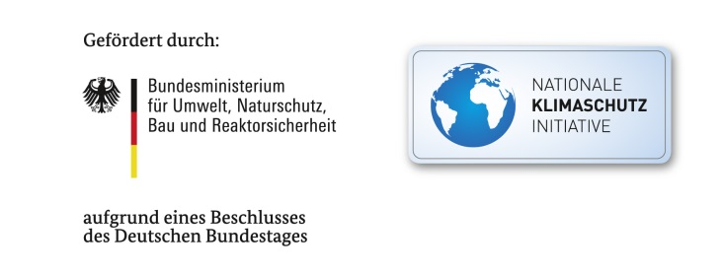
Klimaschutz durch den Einsatz von LED-Technik auf dem Betriebshof der SVF
Kommunaler Klimaschutz ist ein Schwerpunkt der Nationalen Klimaschutzinitiative des Bundesumweltministeriums. Seit 2008 hat das Bundesministerium für Umwelt, Naturschutz, Bau und Reaktorsicherheit (BMU) mit der Kommunalrichtlinie mehr als 7.300 Klimaschutzprojekte in über 3.000 Kommunen unterstützt.
Die Stadtverkehrsgesellschaft mbH Frankfurt (Oder) (SVF) strebt als umweltorientierter Qualitätsdienstleister nach einer stetigen Weiterentwicklung ihrer Umweltbilanz. Der umweltfreundliche Fuhrparkmix aus Elektromobilität (Straßenbahnen) und Erdgasbussen gehört zum täglichen Stadtbild in Frankfurt (Oder).
Die elektrische Straßenbahn verkehrt seit fast 120 Jahren und auch der Busfuhrpark ist bereits seit 2003 komplett auf Erdgasbetrieb umgestellt.
Aber auch hinter den Kulissen ist die SVF seit vielen Jahren zum Wohle der Umwelt aktiv.
Nachdem im Jahr 2009 eine Photovoltaikanlage mit einer Leistung von 86,4 kWp und einem jährlichen Energieertrag von ca. 81.000 kWh in Betrieb genommen wurde, liegt die Konzentration nunmehr auf die Umrüstung der Beleuchtung auf LED-Technik.
Im Rahmen eines vom BMU geförderten Projektes wird dabei die Lichttechnik auf dem Betriebshof in der Böttnerstraße durch moderne LED-Technik ersetzt. Bisher wurden 2 Förderanträge im Rahmen der Nationalen Klimaschutzinitiative gestellt und vom BMU positiv beschieden.
„Mit der Nationalen Klimaschutzinitiative initiiert und fördert das Bundesumweltministerium seit 2008 zahlreiche Projekte, die einen Beitrag zur Senkung der Treibhausgasemissionen leisten. Ihre Programme und Projekte decken ein breites Spektrum an Klimaschutzinitiativen ab: Von der Entwicklung langfristiger Strategien bis hin zu konkreten Hilfestellungen und investiven Fördermaßnahmen. Diese Vielfalt ist Garant für gute Ideen. Die Nationale Klimaschutzinitiative trägt zu einer Verankerung des Klimaschutzes vor Ort bei. Von ihr profitieren Verbraucherinnen und Verbraucher ebenso wie Unternehmen, Kommunen oder Bildungseinrichtungen.“
Seit 2013 wird in den Büros, den Fluren, den Werkstätten und den Abstellhallen die Beleuchtung durch moderne LED-Technik ersetzt. Erneut über Fördermittel ist geplant, die restlichen ca. 20 % bis zum Jahr 2020 auszutauschen.
Im Ergebnis kann festgestellt werden, dass sich die Erwartungen bezüglich der Stromeinsparung und damit verbunden der Reduzierung von CO₂ Emissionen erfüllt haben.
Der reduzierte Stromverbrauch von über 50% ermöglicht eine Amortisationszeit, unter Berücksichtigung der gewährten Fördermittel, von ca. 4 Jahren.
Die CO₂–Emissionen reduzieren sich jährlich um 97 Tonnen.
Weitere Informationen zur Klimaschutzinitiative erhalten Sie unter den folgenden Links:
www.klimaschutz.de
www.ptj.de/klimaschutzinitiative-kommunen

